

Karta pracy

***Mazurek Dąbrowskiego* i symbole narodowe**

1. Uzupełnij zdania podanymi wyrazami.

*żołnierskie*, *pogodnym*, *patriotyczne*, *żartobliwym*

• Piosenki ______________ i pieśni ______________ opisywały wierność ojczyźnie i odwagę walczących, a także wyrażały nadzieję na zwycięstwo.

• Ludzie żyjący podczas wojny dodawali sobie otuchy przez układanie piosenek o ______________, ______________ charakterze.

2. Podpisz ilustracje nazwami symboli narodowych. Następnie pokoloruj rysunki w odpowiedni sposób.



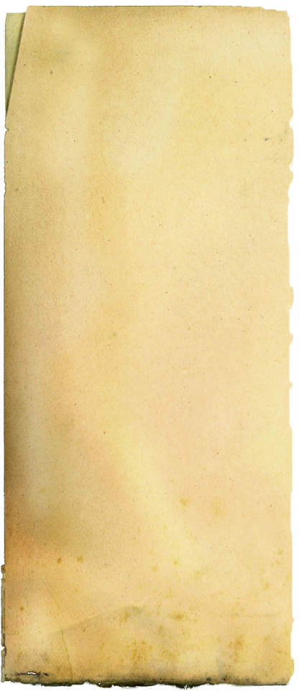

3. Jak Czarniecki do Poznania

Po szwedzkim zaborze,

Dla ojczyzny ratowania

Wrócim się przez morze.

Ref. Marsz, marsz...

4. Już tam ojciec do swej Basi

Mówi zapłakany –

Słuchaj jeno, pono nasi

Biją w tarabany.

Ref. Marsz, marsz...

Mazurek Dąbrowskiego

3. Uzupełnij tekst.

Polskim hymnem państwowym jest pieśń pod tytułem ____________________________. Powstała ona we ______________. W tym kraju generał Jan Henryk ______________ stworzył polskie oddziały wojskowe –_________________________________________. Słowa pieśni napisał ____________________________. Początkowo nosiła ona tytuł ___________________________________________________. Od roku _____________ utwór ten pełni funkcję hymnu Polski.

4. Określ, które wersy pochodzą ze zwrotek polskiego hymnu, a które – z refrenu tej pieśni. W tym celu wstaw w każdą kratkę numer odpowiedniej zwrotki lub literę „R”.

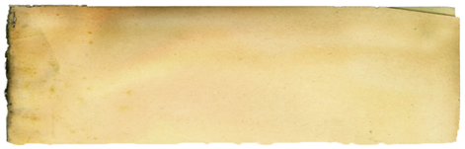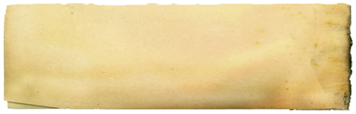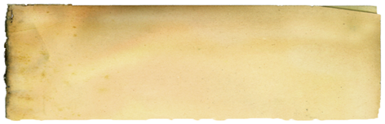

Co nam obca przemoc wzięła,

szablą odbierzemy...

Dał nam przykład Bonaparte,

jak zwyciężać mamy...

□

□

Już tam ojciec do swej Basi

mówi zapłakany...

Dał nam przykład Bonaparte,

jak zwyciężać mamy...

□

□

Dał nam przykład Bonaparte,

jak zwyciężać mamy...

Dał nam przykład Bonaparte,

jak zwyciężać mamy...

□

1. Jeszcze Polska nie zginęła,

Kiedy my żyjemy.

Co nam obca przemoc wzięła,

Szablą odbierzemy.

Ref. Marsz, marsz Dąbrowski,

Z ziemi włoskiej do Polski.

Za twoim przewodem

Złączym się z narodem.

2. Przejdziem Wisłę, przejdziem Wartę,

Będziem Polakami.

Dał nam przykład Bonaparte,

Jak zwyciężać mamy.

Ref. Marsz, marsz...

□

Za twoim przewodem

złączym się z narodem...

Dał nam przykład Bonaparte,

jak zwyciężać mamy...

□

□

5. Zamaluj kratkę przy właściwym dokończeniu każdego zdania.

Tekst polskiego hymnu został napisany przez

□ Marię Konopnicką.

□ Józefa Wybickiego.

Polski hymn narodowy nosi tytuł

□ *Jeszcze Polska nie zginęła*.

□ *Mazurek Dąbrowskiego*.

Kompozytor melodii polskiego hymnu narodowego

□ jest nieznany.

□ to Józef Wybicki.

Muzeum Hymnu Narodowego znajduje się

□ w Bydgoszczy.

□ w Będominie.